Лабораторное (практическое) занятие №15-16-17
Применение логических инструкций

Лабораторное (практическое) занятие рассчитано на 6 часов, относится к теме «4.4. Регистр флагов. Регистры управление и отладки. Команды передачи управления, команды повторения. Команды обработки строк»

Формируемые компетенции: ОК1-9 ПК 1.1 - 1.6

Цель: изучить особенности обработки логических инструкций процессором, научиться использовать при написании программ логические операторы языка Ассемблер.
Для выполнения работы студент должен: иметь представление о булевой математике, знать основные операции булевой логики, уметь определять значение булевой функции.

Методическое и техническое обеспечение: IBM PC-совместимый компьютер, ПО

Теоретические сведения

4.1.1 Логические инструкции

Логические команды служат для сброса или установки отдельных бит в байте или слове. Они включают булевы операторы НЕ, И, ИЛИ, исключающее ИЛИ и операцию тестирования, которая устанавливает флаги, но не изменяет значения своих операндов.

Отрицание. Инструкция not инвертирует все биты байта или слова. Имеет один операнд, изменяет его значение (рисунок 4.1).

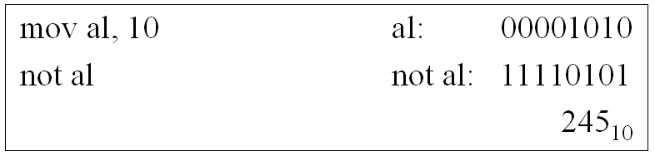

Рисунок 4.1 – Использование инструкции not

Логическое «И». Инструкция and выполняет операции логическое «И» двух операндов (байтов или слов) и возвращает результат в операнд-приемник. Бит результата устанавливается в 1, если установлены в 1 оба соответствующих ему бита операндов, и устанавливаются в 0 противном случае (рисунок 4.2).

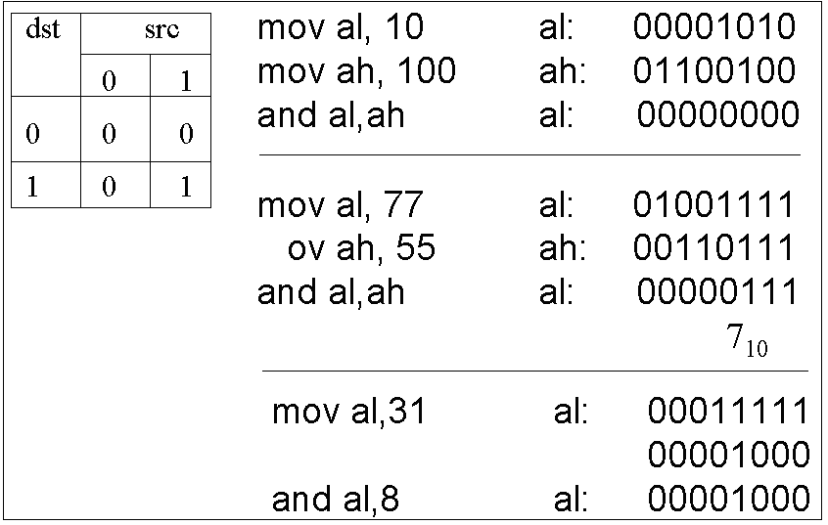

Рисунок 4.2 – Использование инструкции and

Логическое «ИЛИ». Инструкция or выполняет операции логическое «ИЛИ» двух операторов (байтов или слов) и помещает результат на место операнда-приемника. Бит результата устанавливается в 1, если равен 1 хотя бы один из двух соответствующих ему битов операндов и устанавливается в 0 в противном случае (рисунок 4.3).

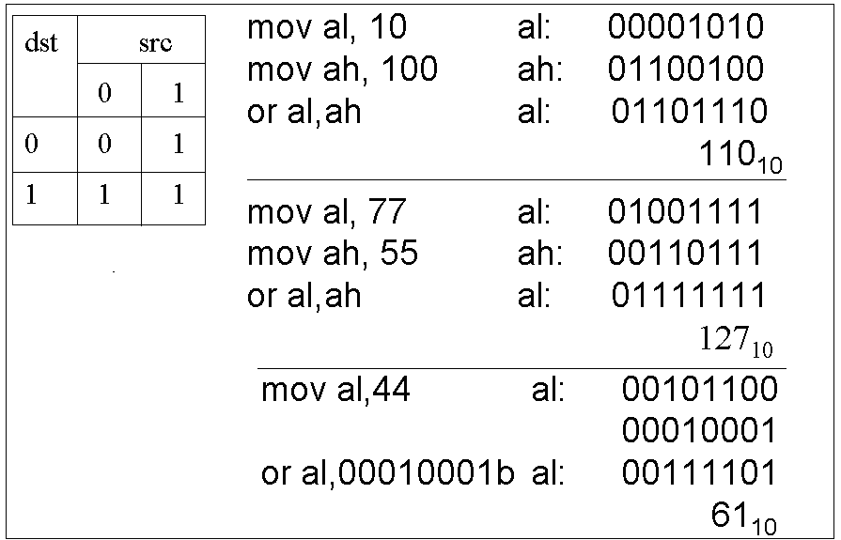

Рисунок 4.3 – Использование инструкции or

Логическое «Исключающее ИЛИ». Инструкция xor выполняет операцию логическое исключающее ИЛИ двух операндов и помещает результат на место операнда-приемника. Бит результата устанавливается в 1, если соответствующие ему биты операндов имеют противоположные значения, и устанавливается в 0 в противном случае (рисунок 4.4).

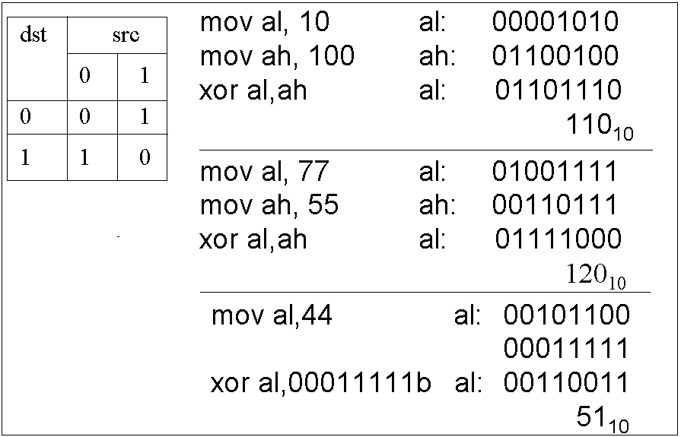

Рисунок 4.4 – Использование инструкции хor

Инструкция test выполняет логическое «И» двух операндов (байтов или слов), модифицирует флаги, но результат не возвращает, т.е. операнды не изменяются.

В таблице 4.1. приведены значения регистра флагов, устанавливаемые логическими командами.

Таблица 4.1. Значения флагов при использовании логических операций

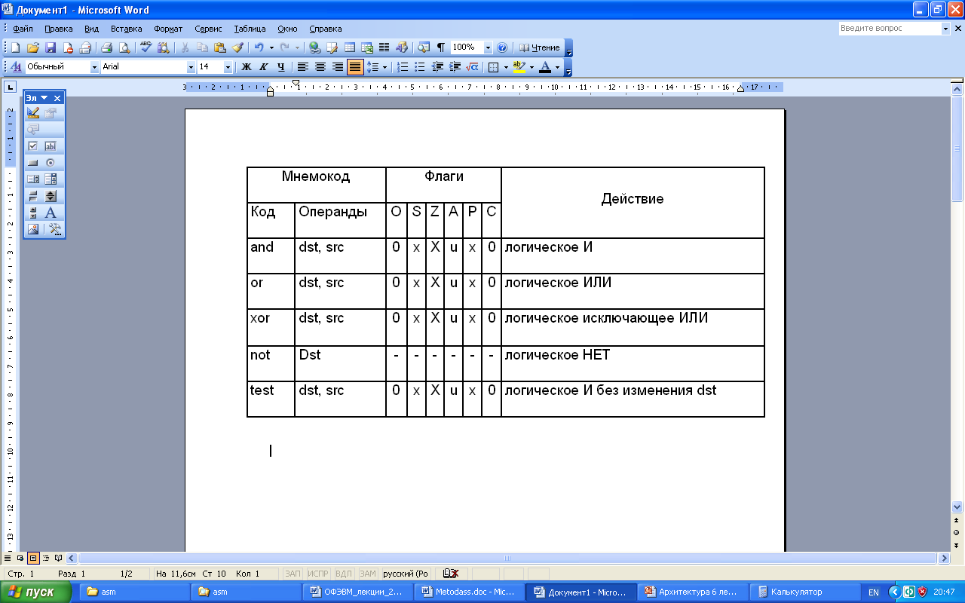

4.2 Примеры использования логических команд

Пример 1. Установить 3 и 0 биты в регистре аl, остальные биты не изменять:

or al, 00001001b

Пример 2. Сбросить 4 и 6 битвы в регистре al, остальные биты не изменять.

and al, 10101111b

Пример 3. Инвертировать 2 и 4 биты в регистре al, остальные биты не изменять.

xor al, 00010100b

Пример 4. Перейти на метку LAB, если установлен 4 бит регистра al, в противном случае продолжить выполнение программы.

test al, 00010000b

jnz LAB

…продолжаем

…

LAB:

Пример 5. Посчитать число единиц в регистре al, рассматривая байт, как набор бит.

mov cx, b ; число сдвигов

xor bl, bl ; обнуление BL

LL: shl al, 1 ; сдвиг влево на один разряд

jnc NO ; переход, если нет переноса

inc bl ; иначе увеличить BL

NO: loop LL ; возврат, если cx ≠0
Пример выполнения задания

Дан массив из 10 байт. Все байты имеют нулевые старшие биты. Необходимо каждый байт, содержащий единицу в нулевом бите, дополнить до четного числа единиц установкой седьмого бита. Текст решения представлен в листинге 4.1.
Листинг 4.1. Решение

data segment

NB db 04h, 07h, 14h, 23h, 04h,38h, 3Fh, 2Ah0Dh, 34h

data ends

code segment

assume cs: code. ds:data

START: mov ax, data

mov ds, ax ; Загрузить сегментный адрес данных

lea bx, NB ; bx-текущий адрес массива NB

mov cx, 10 ; cx-счетчик числа интераций

BEG: mov al, [bx] ; считать очередной байт массива

test al, 1b ; установлен ли бит 0?

jz BITOCLR ; нет, бит 0 сброшен

; бит 0 установлен

test al, 0ffh ; четное число единиц?

jp OK ; да, больше ничего делать не надо

or al, 80h ; нечетное дополнить до четного?

jmp short OK

; бит 0 сброшен

BITOCLR: test al, 0ffh ; четное число единиц?

jnp OK ; нет, больше ничего делать не нужно

or al,80h ; нечетное, дополнить до нечетного

OK: mov [bx], al ; записать измененный байт массива

loop BEG

QUIT: mov ax, 4c00h ; Код завершения 0

Int 21h ; Выход в DOS

code ends

end START

Порядок выполнения практического задания:
1. Изучить теоретические сведения
2. Разобрать код программы на ассемблере в примере
3. Из блока 1 по номеру своего варианта разработать код программы на ассемблере, запустить программу в отладчике, исполнить программу с несколькими ( три - четыре) наборами исходных данных, проверить правильность результатов.
4. Из блока 2 по номеру своего варианта разработать код программы на ассемблере, запустить программу в отладчике, исполнить программу с несколькими ( три - четыре) наборами исходных данных, проверить правильность результатов.
5. Из блока 1 по номеру своего варианта разработать код программы на ассемблере, запустить программу в отладчике, исполнить программу с несколькими ( три - четыре) наборами исходных данных, проверить правильность результатов.

Содержание отчета: Для сдачи лабораторной работы необходимо оформить отчет по процессу её выполнения. В отчет включить описание проделанной работы. Преподавателю предъявить данный файл.

Список литературы: конспект лекций и данные методические указания.

Контрольные вопросы:
- В чем отличие команд test и and?
- Как сбросить 5-й бит переменной байта ВВ?
- Как установить 5-й бит переменной байта ВВ?
- Как инвертировать 5-й бит переменной байта ВВ?
- Как проверить установлен ли 5-й бит переменной байта ВВ?
- Как проверить четным или нечетным является количество установленных бит в байте?
- Какие флаги условий модифицируются после выполнения команд and, or, xor ?
- В чем основное отличие команд логических и арифметических сдвигов?

Список литературы: (Указывается литература в соответствии с действующими нормами)

Индивидуальные задания

Блок 1.
- Дан массив из 10 байт. Подсчитать количество байт, в которых сброшены 6 и 4 биты.
- Дан массив из 8 байт. Рассматривая его, как массив из 64 бит, подсчитать количество единиц.
- Дан массив из 8 байт. Рассматривая его как массив логических значений х0 х1 х2 х3 х4 х5 х6 х7 (true-есть ненулевые биты в байте, false-все биты нулевые), вычислить логическую формулу f=(x7 & x6 & x1) V (x6 & x4 & x2 & x1 & x0) V (x7 & x6 & x3 & x1).
- Дан массив из 10 байт. Посчитать количество байт с числом единиц в байте равным три.
- Рассматривая байт как набор логических значений x7 x6 x5 x4 x3 x1 x0 (true -1, false - 0), вычислить логическую формулу f=(x7 & x6 & x3 ) V (x6 & x4 & x2 & x1) V (x7 & x6 & x2 & x0)
- Дан массив из 8 байт. Рассматривая его, как массив из 64 бит посчитать длину самой длинной последовательности единиц.
- Дан массив из 10 байт. Посчитать количество единиц во всех разрядах, кратных трём: 3, 6, 9, …, 75, 78.
- Дан массив из 5 байт. Рассматривая его как массив из 8 пятиразрядных слов, найти «Исключающее или» всех 8 слов для выражения «10101».
- Дан массив из 6 байт. Рассматривая его, как массив из 48 бит, посчитать в нём количество нулей.
- Дан массив из 8 байт. Рассматривая его, как массив из 64 бит, посчитать количество пар единиц в окружении нулей. Конец последовательности рассматривать как нуль.
- Дан массив из 7 байт. Рассматривая его, как массив из восьми семибитных слов, посчитать количество слов с нечетным числом нулей в слове.
- Дан массив из 9 байт. Рассматривая его как массив из 72 бит, посчитать число переходов между нулями и единицами.
- Дан массив из 3 байт. Рассматривая его, как массив из 24 бит, посчитать количество одиночных единиц в окружении нулей. Конец последовательности рассматривать как нуль.
- Дан массив из 6 байт. Посчитать количество байт число единиц, в которых не превышает 3.
- Дан массив из 11 байт. Посчитать количество байт, в которых нет единиц, стоящих рядом.
- Дан массив из 4 байт. Рассматривая его, как массив из 32 бит посчитать длину самой длинной последовательности нулей.
- Дан массив из 6 байт. Посчитать количество единиц во всех разрядах, кратных пяти: 5, 10, …, 45.
- Дан массив из 4 байт. Рассматривая его как массив из 8 четырехразрядных слов, найти «Исключающее или» всех 8 слов для выражения «1000».
- Дан массив из 5 байт. Рассматривая его, как массив из 40 бит, посчитать в нём количество нулей, стоящих после единицы. Конец последовательности рассматривать как единицу.
- Дан массив из 9 байт. Рассматривая его, как массив из 72 бит, посчитать количество пар единиц в окружении нулей. Конец последовательности рассматривать как единицу.
- Дан массив из 6 байт. Рассматривая его, как массив из восьми шестибитных слов, посчитать количество слов с чётным числом единиц в слове.
- Дан массив из 5 байт. Рассматривая его, как массив из 40 бит, посчитать число двух единиц, стоящих между нулями. Конец и начало последовательности рассматривать как единицы.
- Дан массив из 4 байт. Рассматривая его, как массив из 32 бит, посчитать количество одиночных единиц в окружении нулей. Конец последовательности рассматривать как единицу.
- Дан массив из 4 байт. Посчитать количество байт, число единиц в которых не превышает 5.
- Дан массив из 11 байт. Посчитать количество байт, в которых нет нулей, стоящих рядом.

Блок 2.
- Дан массив из 7 байт. Посчитать количество единиц во всех разрядах, кратных шести: 6, 12, …, 54.
- Дан массив из 5 байт. Рассматривая его как массив из 20 двухразрядных слов, найти «Исключающее или» всех 20 слов для выражения «10».
- Дан массив из 3 байт. Рассматривая его, как массив из 24 бит, посчитать в нём количество троек нулей, окруженных единицами. Конец последовательности рассматривать как ноль.
- Дан массив из 10 байт. Рассматривая его, как массив из 80 бит, посчитать количество единичных бит.
- Дан массив из 5 байт. Рассматривая его, как массив из восьми пятибитных слов, посчитать количество слов с нечётным числом единиц в слове.
- Дан массив из 6 байт. Рассматривая его, как массив из 48 бит, посчитать число двух нулей, стоящих между единицами. Конец и начало последовательности рассматривать как нули.
- Дан массив из 8 байт. Рассматривая его, как массив из 64 бит, посчитать количество одиночных нулей в окружении единиц. Конец и начало последовательности рассматривать как единицы.
- Дан массив из 15 байт. Посчитать количество байт, число нулей в которых не превышает 4.
- Дан массив из 10 байт. Посчитать количество байт, в которых нет единиц, стоящих рядом.
- Дан массив из 12 байт. Подсчитать количество байт, в которых установлены 0 и 3 биты.
- Дан массив из 10 байт. Рассматривая его, как массив из 80 бит, подсчитать количество нулевых бит, стоящих на нечетных местах.
- Дан массив из 8 байт. Рассматривая его как массив логических значений х0 х1 х2 х3 х4 х5 х6 х7 (true-есть ненулевые биты в байте, false-все биты нулевые), вычислить логическую формулу f=(x2 & x4 & x5) V (x1 & x3 & x6 & x7 & x0) V (x1 & x4 & x6 & x7).
- Дан массив из 7 байт. Посчитать количество байт с числом единиц в байте равным 5.
- Рассматривая байт как набор логических значений x7 x6 x5 x4 x3 x1 x0 (true -1, false - 0), вычислить логическую формулу f=(x0 & x1 & x2 ) V (x3 & x4 & x5 & x6) V (x7 & x6 & x1 & x0)
- Дан массив из 6 байт. Рассматривая его, как массив из 48 бит посчитать длину самой длинной последовательности нулей.
- Дан массив из 9 байт. Посчитать количество нулей во всех разрядах, кратных четырем: 4, 8, 12, …, 64, 68.
- Дан массив из 6 байт. Рассматривая его как массив из 8 шестиразрядных слов, найти «Исключающее или» всех 8 слов для выражения «100100».
- Дан массив из 4 байт. Рассматривая его, как массив из 32 бит, посчитать в нём количество единиц, стоящих на четных местах.
- Дан массив из 7 байт. Рассматривая его, как массив из 56 бит, посчитать количество пар единиц в окружении нулей. Конец последовательности рассматривать как единицу.
- Дан массив из 6 байт. Рассматривая его, как массив из 16 трехбитных слов, посчитать количество слов с четным числом нулей в слове.
- Дан массив из 6 байт. Рассматривая его как массив из 48 бит, посчитать число переходов между нулями и единицами.
- Дан массив из 5 байт. Рассматривая его, как массив из 40 бит, посчитать количество одиночных нулей в окружении единиц. Конец последовательности рассматривать как единицу.
- Дан массив из 5 байт. Посчитать количество байт, число нулей в которых больше 6.
- Дан массив из 30 байт. Посчитать количество байт, в которых нет нулей.
- Дан массив из 5 байт. Рассматривая его, как массив из 40 бит посчитать длину самой длинной последовательности единиц.

Блок 3.
- Дан массив из 9 байт. Рассматривая его, как массив из 72 бит, посчитать количество нулей в окружении единиц. Конец последовательности рассматривать как ноль.
- Дан массив из 5 байт. Рассматривая его, как массив из 8 пятибитных слов, посчитать количество слов, равных «11100» или «11110».
- Дан массив из 5 байт. Рассматривая его как массив из 40 бит, посчитать число триад из единиц, окруженных нулями.
- Дан массив из 9 байт. Рассматривая его, как массив из 72 бит, посчитать количество одиночных единиц в окружении нулей. Конец последовательности рассматривать как единицу.
- Дан массив из 7 байт. Посчитать количество байт, число единиц в которых больше 3.
- Дан массив из 10 байт. Посчитать количество байт, в которых нет единичных бит.
- Дан массив из 4 байт. Рассматривая его, как массив из 32 бит посчитать длину самой короткой последовательности единиц.
- Дан массив из 4 байт. Посчитать количество нулей, стоящих на четных местах.
- Дан массив из 4 байт. Рассматривая его как массив из 8 четырехразрядных слов, найти «Исключающее или» всех 8 слов для выражения «1001».
- Дан массив из 5 байт. Рассматривая его, как массив из 40 бит, посчитать в нём количество единиц, стоящих на нечетных местах.
- Дан массив из 7 байт. Рассматривая его, как массив из 56 бит, посчитать количество нулевых бит, стоящих на четных местах.
- Дан массив из 6 байт. Рассматривая его, как массив из 12 четырехбитных слов, посчитать количество слов, заканчивающихся на единичный бит.
- Дан массив из 9 байт. Рассматривая его, как массив из 72 бит, посчитать число двух единиц, стоящих между нулями. Конец и начало последовательности рассматривать как нули.
- Дан массив из 6 байт. Рассматривая его, как массив из 48 бит, посчитать количество нулей, стоящих на позициях 0, 3, 6, 9, …45.
- Дан массив из 7 байт. Посчитать количество байт, число нулей в которых не равно 2.
- Дан массив из 11 байт. Посчитать количество байт, в которых нет нулей, стоящих на четных местах.
- Дан массив из 25 байт. Подсчитать количество байт, в которых установлены 1 и 6 биты.
- Дан массив из 9 байт. Рассматривая его, как массив из 72 бит, подсчитать количество нулевых бит, стоящих позициях 0, 4, 8, 12, 16, …68.
- Дан массив из 8 байт. Рассматривая его как массив логических значений х0 х1 х2 х3 х4 х5 х6 х7 (true-есть ненулевые биты в байте, false-все биты нулевые), вычислить логическую формулу f=(x1 & x2 & x3) V (x1 & x3 & x6 & x7 & x0) V (x2 & x4 & x5 & x7).
- Дан массив из 40 байт. Посчитать количество байт, у которых сброшен нулевой бит.
- Рассматривая байт как набор логических значений x7 x6 x5 x4 x3 x1 x0 (true -1, false - 0), вычислить логическую формулу f=(x0 & x1 & x3 ) V (x3 & x4 & x6 & x7) V (x5 & x6 & x2).
- Дан массив из 5 байт. Рассматривая его, как массив из 40 бит посчитать количество нулевых бит, стоящих на четных местах.
- Дан массив из 10 байт. Посчитать количество нулей во всех нечетных разрядах.
- Дан массив из 13 байт. Рассматривая его как массив из 8 тринадцатиразрядных слов, найти «Исключающее или» всех 8 слов для выражения «1001001001001».
- Дан массив из 5 байт. Рассматривая его, как массив из 40 бит, посчитать в нём количество нулей, стоящих на местах, кратных семи: 7, 14, 21, 28, 35.

